FACULTATEA CALCULATOARE, INFORMATICA SI MICROELECTRONICA

UNIVERSITATEA TEHNICA A MOLDOVEI

MEDII INTERACTIVE DE DEZVOLTARE A PRODUSELOR SOFT

LUCRARE DE LABURATOR #1

Version Control Systems si modul de setare a unui server

Autor: Lector asistent:
Mihai LASCU Irina COJANU
Lector asistent:
Radu MELNIC

Lucrarea de laburator #1

- Scopul lucrarii de laburator
De a se invata utilizarea unui Version Control System si modul de setare a unui server.

- Obiective
Studierea Version Control System si modul de setare a unui server.

- Mersul lucrarii de laburator

3.1 Cerintele
Initializarea unui nou repozitoriu.
Configurarea VCS.
Commit, push pe branch.
Folosirea fiserului .gitignore.
Revenirea la versiunile anterioare.
Crearea branch-urilor noi.
Commit pe ambele branch-uri.
Merge la 2 branch-uri.
Rezolvarea conflictelor.

3.2 Analiza Lucrarii de laburator

Linkul la repozitoriu https://github.com/mihai1996/MIDPS.git
Sunt mai multe modalitati de initializare a repozitoriului pe github.Putem crea o
mapa goala in care vom plasa gitul nostru prin intermediul comenzii git int.
Urmatorul pas este crearea insusi a noului repozitoriu pe care il vom creea utilizind urmatoarea comanda curl -u ’User’ https.//api.github.com
/user/repos -d ’{’’name”:”NUME”}’. Cuvintele scrise cu CAPS se vor inlocui cu numele utilizatorului si numele repozitoriului.
In continuare trebuie sa unim gitul nostru gol cu repozitoriul creat.
Pentru aceasta vo folosi comanda git remote add origin ”Linkul la repozitoriu”

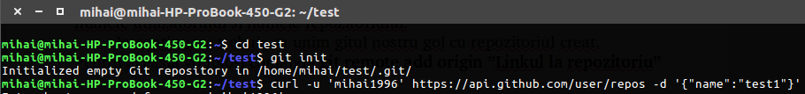

O alta metoda de a crea un repozitoriu este cea online. Pentru aceasta avem nevoie sa deschidem pagina noastra pe github, si sa apasam butonul
new repositories.

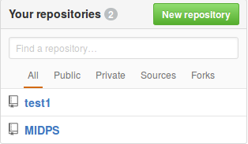

Configurarea git-ului consta in mai multe etape. Pentru inceput vom configura numele si email-ul. Aplicam urmatoarele comenzi:
git config -global user.name ”Name”
git config -global user.email Email

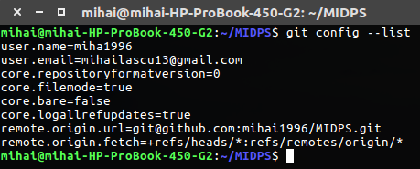

Urmatorul pas consta in generarea la cheia SSH(Secure Shell). Scriem in CLI ssh-keygen, iar cheia obtinuta o copiem in setarile noastre de pe git.
Este de dorit sa initializam repozitoriul nostru cu fiserul README.md si un
.gitignore. In fisierul README.md vom adauga niste informatie pentru cei care se vor folosi de repozitoriul creat.
In fisierul .gitignore vom adauga toate fisierele ce trebuiesc ignorate in sensul larg al cuvintului fisierele citite in .gitignore nu vor putea fi incarcate.

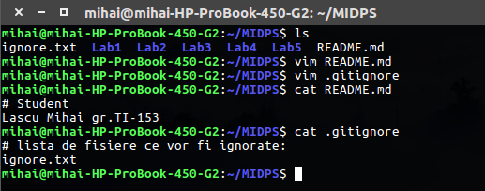

Vom adauga fisierele noi create pe repozitoriul nostru. La moment vom avea nevoie de urmatoarele comenzi:
git add * - comanda care indexeaza toate fisierele(git add .);
git commit -m – comanda face un snapshot la toate schimbarilenoastre;
git push origin master – comanda incarca toate fisierele index pe git.

